1. **安装JDK**
2. 到JDK官方网站

<http://www.oracle.com/technetwork/java/javase/downloads/index-jsp-138363.html>

下载对应版本的JDK（以jdk-8u51-windows-x64为例）

1. 安装成功后，配置环境变量

（1）新建系统变量JAVA_HOME，变量值为JDK安装路径D:\jdk\Java\jdk1.8.0_51

（2）在PATH中添加%JAVA_HOME%\bin;%JAVA_HOME%\jre\bin;注意要不同路径间以分号分割

1. 检查JDK环境变量是否配置成功

打开CMD命令行，输入java出现如下信息，则表示成功：

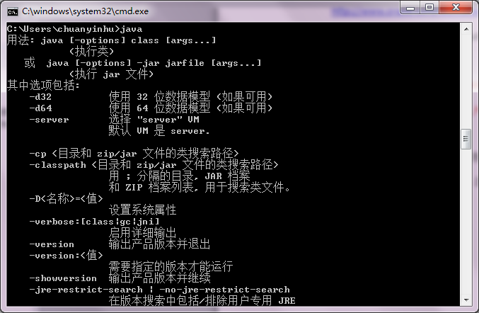

1. **安装Eclipse**
2. 到官方网站下载Eclipse J2EE版本

<http://www.eclipse.org/downloads/packages/eclipse-ide-java-ee-developers/mars1>

下载对应的解压版，解压后点击eclipse.exe即可使用

1. **安装Tomcat**
2. 到官方网站下载Tomcat版本

<http://tomcat.apache.org/>

下载安装本，直接安装即可；下载解压版，直接解压就可以了。

1. **安装Maven**
2. 到官方网站下载maven

<http://maven.apache.org/>

下载解压版（以apache-maven-3.3.3为例）后，直接解压。

1. 配置maven环境变量

（1）新建MAVEN_HOME或M2_HOME，值为安装目录D:\maven\apache-maven-3.3.3

（2）PATH中添加%MAVEN_HOME%\bin;

1. 检查环境变量是否配置成功

在CMD命令行中输入echo %MAVEN_HOME%显示D:\maven\apache-maven-3.3.3，

输入mvn–version显示maven及JDK版本号，说明配置成功

1. Maven在Eclipse中的配置

（1）修改maven仓库地址，在conf目录下修改setting.xml的本地仓库地址

<localRepository>D:\maven\repository</localRepository>

（2）eclipse中，Windows → preferences → Maven →修改User Settings地址为conf中的settings.xml，然后Update Settings

1. **安装GIT**
2. 到官方网站下载GIT版本

<http://git-scm.com/download/>

下载对应版本，安装即可

1. Eclipse集成Git

打开Eclipse，点击 Help → Eclipse Marketplace →输入Git→搜索找到Egit安装

1. SSH key

（1）Eclipse生成

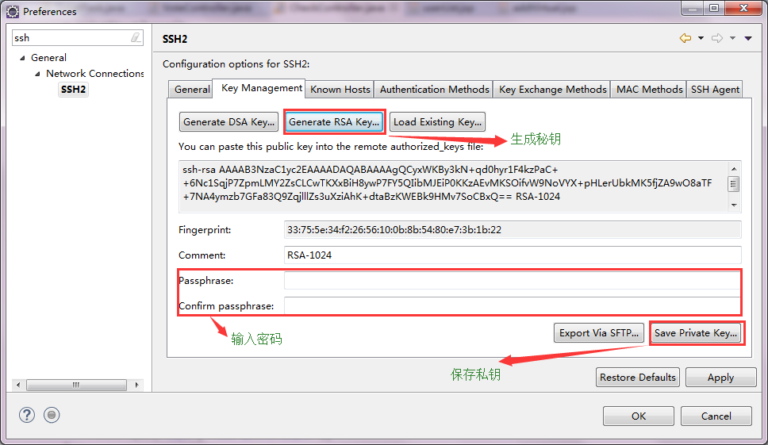

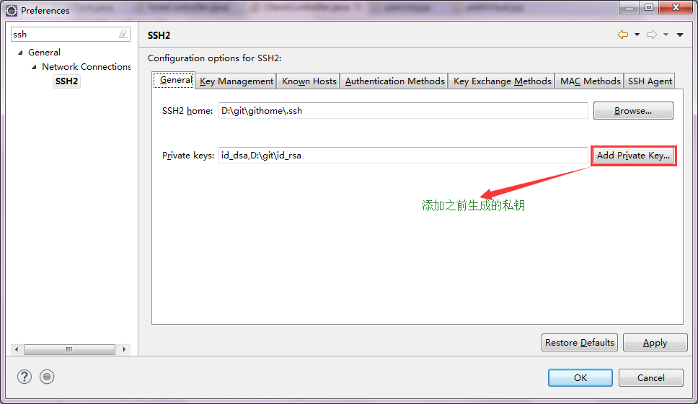

（2）命令行生成

生成sshrsa

ssh-keygen -t rsa -C "邮箱"

配置多个rsa

需要在默认的.ssh文件夹下创建config文件，添加

Host github.com

HostName github.com

User SilverHu

IdentityFile /d/git/id_rsa_SilverHu

将.public的内容复制到git的ssh key中

验证ssh是否配置成功

ssh -T git@github.com

成功结果：Hi SilverHu! You've successfully authenticated, but GitHub does not provide shell access.

1. **安装xshell和xftp**
2. 官网下载xshell

https://www.netsarang.com/products/xsh_overview.html

正版需要注册码

1. 官网下载xftp

https://www.netsarang.com/products/xfp_overview.html

正版需要注册码

1. **安装mysql**
2. 到官网下载mysql安装

https://www.mysql.com/why-mysql/white-papers/whats-new-mysql-8-0/

1. **安装navicat for mysql**
2. 官网下载

http://www.formysql.com/xiazai_mysql.html

1. 解压版安装

（1）切换到安装目录



（2）执行命令：mysqld -install （卸载命令：mysqld -remove）

（3）启动服务：net start mysql （停止服务：net stop mysql）

1. 常见错误

（1）错误2 ，cd到bin目录执行命令

（2）缺少dll，下载vc++2010（win7系统）

（3）错误0x00000b，安装DirectX 9.0c，,安装之后还是出问题，下载DirectX Repair V3.5修复工具修复

（3）又提示缺少dll，再安装一遍vc++2010（win7系统）

1. **安装WildFly（JBoss）**
2. 官网下载

http://wildfly.org/downloads/

1. 配置环境变量

（1）新建系统变量JBOSS_HOME，变量值为JDK安装路径D:\jboss\wildfly-12.0.0.Final

（2）在PATH中添加%JBOSS_HOME%\bin;注意要不同路径间以分号分割

1. 启动

（1）启动%JBOSS_HOME%\bin\add-user.bat，添加用户

（2）启动%JBOSS_HOME%\bin\standalone.bat，启动JBoss容器

1. 访问

（1）9990端口 JBoss管理页面

（2）8080端口 http默认端口